Auftragsformular für Inserate IN DER RORSCHACHER STATDINFO
Erscheinungsdaten 2024  Bitte wählen Sie die gewünschten Daten:  9. Februar 2024 (Ausgab 11  19. April 2024 (Ausgabe 12)  21. Juni 2024 (Ausgabe 13)  13. September 2024 (Ausgabe 14)  22. November 2024 (Ausgabe 15) | Gleichzeitige Publikation im Goldacher Wellenbrecher | Grösse  Bitte wählen Sie die gewünschte Inseratgrösse  (Formate und Preise siehe Rückseite):  Inserat 1/8 Seite hoch 39 x 128 mm  Inserat 1/8 Seite quer 83 x 62 mm  Inserat 1/4 Seite hoch 83 x 128 mm  Inserat 1/4 Seite quer 170 x 62 mm  Inserat 1/2 Seite hoch 83 x 260 mm  Inserat 1/2 Seite quer 170 x 128 mm  Inserat 1/1 Seite 170 x 260 mm  Bitte reichen Sie die Inseratvorlage elektronisch zusammen mit diesem Auftrag ein.  Inseratgrössen, Preise und Rabatte gelten für den Goldacher Wellenbrecher analog.
Rabatte
3x inserieren ergibt 5% Rabatt
4x inserieren ergibt 7% Rabatt
5x inserieren ergibt 9% Rabatt
Erscheint das Inserat gleichzeitig auch im Goldacher Wellenbrecher, wird zusätzlich ein Kombinationsrabatt von 20 % gewährt.

Der Annahmeschluss für Inserate ist jeweils drei Wochen vor dem Erscheinungstermin; Änderungen der Termine bleiben vorbehalten. Bitte beachten Sie den Abschnitt «Inseratpreise».

Angaben für Rückfragen und Rechnungsstellung
Firma/Name
Kontaktperson
Adresse
Telefon
E-Mail
Bemerkungen

Der Auftraggeber/die Auftraggeberin bestätigt, die Allgemeinen Geschäftsbedingungen als Bestandteil dieses Inserat-Auftrags zu anerkennen:

Datum/Unterschrift

Inseratgrössen und -preise
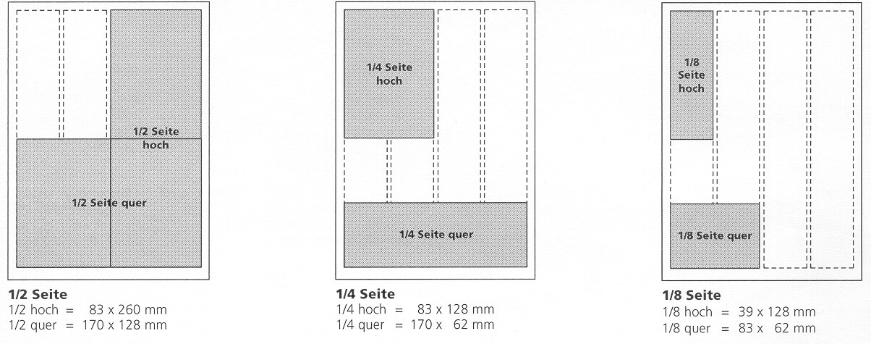
Grössen | Formate in mm | Preise in CHF*
1/8 Seite | 39 x 128 oder 83 x 62 | 160.00
1/4 Seite | 83 x 128 oder 170 x 62 | 350.00
1/2 Seite | 83 x 260 oder 170 x 128 | 800.00
1/1 Seite | 170 x 260 | 1‘600.00
*Gleiche Preise für schwarz/weisse oder farbige Inserate.

Rechnungsart
Die Rechnungsstellung erfolgt nach der Publikation. Die Zahlungsfrist beträgt 30 Tage. Rabatt-Abschlüsse müssen im Voraus bekanntgegeben werden.

Inseratherstellung
Inserate ab druckfertigen PDF-Daten. Layouterstellung durch Schmid-Fehr AG möglich, Aufwände werden separat in Rechnung gestellt

Platzierung
Es werden keine Platzierungswünsche angenommen. Die Redaktion behält sich das Recht vor, Inserate abzulehnen.

Inserate-Annahmeschluss
3 Wochen vor Erscheinungstermin. Mit einem Inserat kann kein Anspruch auf einen redaktionellen Text erhoben werden.

Allgemeine Geschäftsbedingungen
Die Allgemeinen Geschäftsbedingungen können bei der Gemeinde bezogen werden.

Rorschach, 23. November 2022

Allgemeine Geschäftsbedingungen – Inserate IN DER rORSCHACHER STADTINFO

Voraussetzungen
Für den Inhalt einer Anzeige ist der Auftraggeber/die Auftraggeberin vollumfänglich verantwortlich. Wird die Stadt Rorschach von Dritten haftbar gemacht, verpflichtet sich der Auftraggeber/die Auftraggeberin, die Stadt von irgendwelchen Ansprüchen freizustellen. Die Stadt behält sich das Recht vor, die Veröffentlichung von Anzeigen abzulehnen, laufende Anzeigen zu sistieren oder Änderungen vorzunehmen. Politische Werbung und insbesondere Inserate im Zusammenhang mit Abstimmungen und Wahlen werden nicht angenommen.

Preise, Rabatte
Die im Tarif enthaltenen Preise und Zuschläge werden nach einheitlichen Richtlinien angewendet. Der erteilte Anzeigenauftrag wie auch die zusätzlichen Vereinbarungen werden erst nach schriftlicher Bestätigung durch die Stadtkanzlei verbindlich. Eine Änderung des Anzeigentarifs bleibt vorbehalten und gilt ab Inkrafttreten auch für laufende Aufträge.

Auftragserteilung
Bestellung, Änderung oder Sistierung von Anzeigenaufträgen werden schriftlich erbeten. Sistierung 3 Wochen vor Erscheinen.

Platzierung
Es werden keine Platzierungswünsche angenommen.

Sprachliches
Manuskripte müssen in Deutsch abgefasst sein; Übersetzungen werden nicht ausgeführt. Kleinere orthographische Mängel an Manuskripten werden durch die Stadtkanzlei richtiggestellt, hingegen ist im Allgemeinen der eingereichte Text verbindlich.

Beanstandung
Der Auftraggeber/die Auftraggeberin hat bei ganz oder teilweise unleserlichem, sinnstörendem oder unvollständigem Abdruck der Anzeige Anspruch auf eine Preiskorrektur oder eine Ersatzanzeige. Beanstandungen sind innerhalb von 10 Tagen nach Rechnungsstellung zu machen.

Zahlung
Die Zahlungsfrist beträgt 30 Tage netto ab Rechnungsdatum. Bei rechtlichem Inkasso fällt jede Rabattvergütung dahin.

Belege
Drei Exemplare der Stadtinfo werden gratis geliefert.

Gerichtsstand
Gerichtsstand ist Rorschach.

Rorschach, 23. November 2022
Stadtrat Rorschach
Robert Raths Richard Falk
Stadtpräsident Stadtschreiber

